Лабораторна робота №2
Тема: Аналіз мод коливання тонкостінного кронштейну. Поверхневі кінцеві елементи.
Мета:здійснити аналіз мод коливання тонкостінного кронштейну, формування резонансних частот.
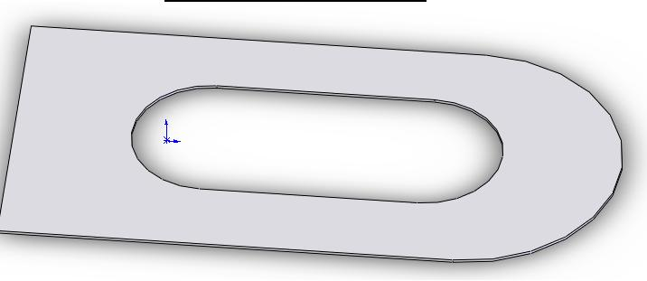

Рис.2.1 Тонкостінний кронштейн
1.Необхідно згідно індивідуального завдання створити модель тонкостінного кронштейна, яка зображена на рис.2.1 враховуючи, що товщина кронштейну – не більше 1 мм.
2.Створіть новий аналіз за допомогою контекстного меню у Менеджері чи з головного меню. Виберіть тип – Frequency (Частотний). Сітка - Shell Mesh Using Mid Surfaces (Сетка оболочечных элементов на базе срединных поверхностей).
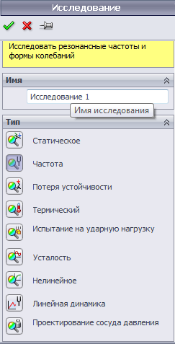
Рис. 2.2. Вибір частотного розрахунку в Simulation
3.Визначте матеріал конструкції – оберіть певний тип конструкційної сталі.
4.У даному аналізі також можна назначити навантаження, але вони не матимуть ніякого впливу,бо даний вид розрахунку призначений для виявлення власних частот об’єкта дослідження. Тільки в спеціальних випадках дослідження враховуються зовнішні навантаження (виставляється відповідним пунктом у налаштуваннях аналізу).
5.Розглянемо опції аналізу (рис. 2.3). Для виклику діалогового вікна опцій клацніть правою клавішею мишки на піктограмі створеного аналізу і виберіть Properties(Свойства). Першу властивість Number of frequencies (Количество частот) залиште незмінною – 5. Це налаштування визначає кількість власних частот асоційованих мод коливань, які будуть розраховані під час аналізу. Також тут можна обмежити частотний діапазон розрахунку та ввести певні опції для стабілізації розрахунку, чи підвищення його точності.
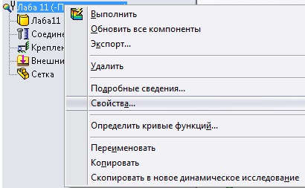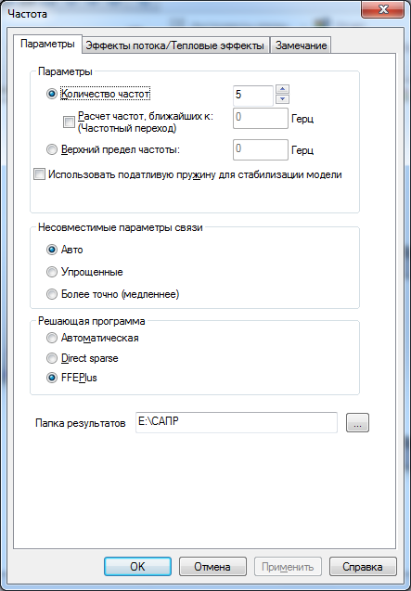
Рис. 2.3. Налаштування частотного аналізу та вибір кількості частот для розрахунку

6.Запустіть аналіз. Зверніть увагу, що під час модального аналізу створюються папки результатів по полям переміщень і деформацій.
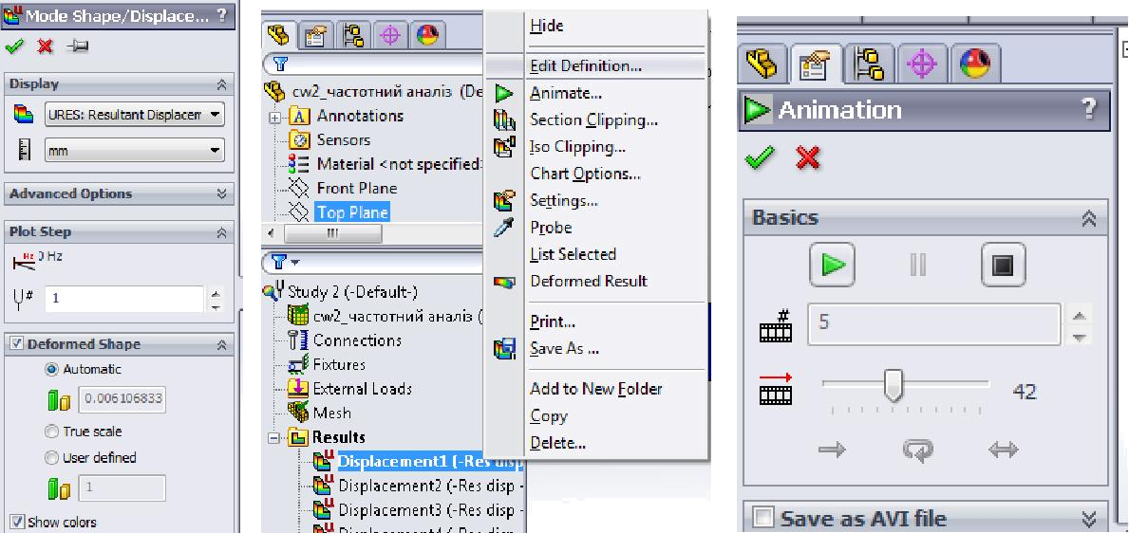
7.Нажавши правою клавішею на піктограмі побудованих діаграм і вибравши пункт Edit Definition (Редактировать определение) перед вами з’явиться діалогове вікно в якому можна вибрати моду, що відображається діаграмою. Вибравши з того ж контекстного меню пункт Animate(Анимация), ви можете побачите наочну демонстрацію коливань згідно розрахованої моди. Також у цих настройках можна вибирати масштаб, в якому система буде виводити результати (рис.2.4).

Рис. 2.4. Анімація моди коливань
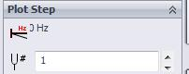
8.У полі налаштування діаграми вибирається власна частота. Виберіть послідовно всі частоти. Опишіть рух об'єкту згідно обраних мод. Поясніть наявність нульових власних частот.
9.Клацніть правою клавішою мишки на папці з результатами чи папці Deformation (Деформация) виберіть із контекстного меню пункт List Resonance Frequencies(Список резонансных частот) та List Mass Partiсipation (Список применяемых масс) – рис.2.5. Випишіть з даних діалогових вікон частотні характеристики досліджуваного об'єкта.

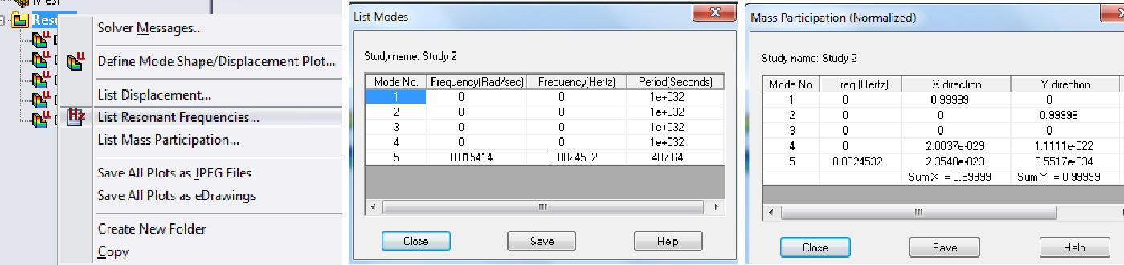

Рис.2.5. Список резонансних частот
10.Змініть кількість власних частот для дослідження. Добийтеся появи частот, що характеризують згинні коливання пластинки відносно власних осей.
11.Підготуйте звіт по виконаній роботі згідно пунктів пп.1-10, згідно варіанту отриманого завдання .
Індивідуальне завдання.
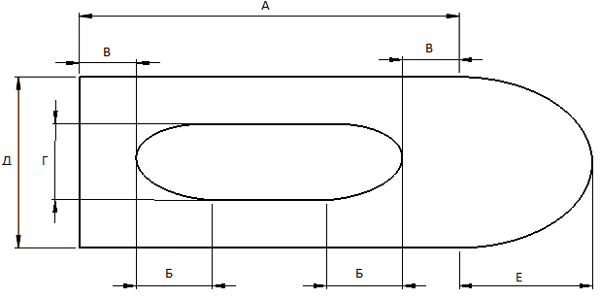
Таблиця 2.1
Номер варіанту | А | Б | В | Г | Д | Е
1 | 100 | 20 | 15 | 20 | 45 | 35
2 | 95 | 18 | 14 | 22 | 47 | 34
3 | 106 | 22 | 17 | 25 | 48 | 33
4 | 108 | 23 | 16 | 24 | 50 | 36
5 | 110 | 25 | 25 | 25 | 55 | 38
6 | 115 | 26 | 22 | 22 | 48 | 39
7 | 120 | 27 | 27 | 30 | 52 | 40
8 | 122 | 28 | 28 | 32 | 53 | 41
9
10

Контрольні запитання.
- Як ви розумієте визначення мода коливання?
- Що нам надає властивість Number of frequencies (Количество частот)?
- Поясніть наявність нульових власних частот.
- Як отримати частотні характеристики досліджуваного об’єкта?

